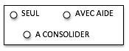
MOBILISER LE LANGAGE ECRIT

Associer é 2 écritures : scripte et capitale

JANVIER FEVRIER MARS AVRIL MAI JUIN

Colle le nom des animaux écrit en script sous le modèle en capital.
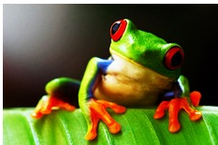  REINETTE | OUISTITI | 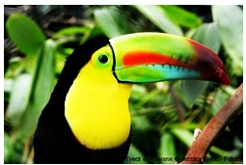  TOUCAN
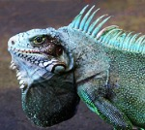  IGUANE | 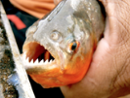  PIRANHAS | 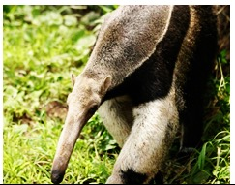  TAMANOIR
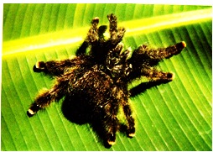  MYGALE | JAGUAR | 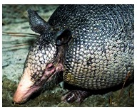  TATOU

mygale piranhas tatou iguane
toucan jaguar tamanoir tatou
reinette ouistiti
mygale piranhas tatou iguane
toucan jaguar tamanoir tatou
reinette ouistiti
mygale piranhas tatou iguane
toucan jaguar tamanoir tatou
reinette ouistiti
mygale piranhas tatou iguane
toucan jaguar tamanoir tatou
reinette ouistiti

